СОДЕРЖАНИЕ

Введение…………………………………………………………………………. 2
Характеристика класса …………………………………………………………. 4 1 Тема: «Зарисовки элементов первого плана пейзажа. Этюды деревьев»……5
2 Тема: «Кратковременные этюды пейзажа на большие отношения неба к земле»……………………………………………………………………..………. 10
3 Тема: «Архитектурные мотивы»……………………….................................. 15
4 Тема: «Натюрморт на пленэре…………………………………….…….……. 20
5 Тема: «Наброски, зарисовки и этюды птиц, животных и человека»……..... 24
6 Тема: «Линейная перспектива глубокого пространства»…………………... 28
7 Тема: «Световоздушная перспектива»………………………………………. 33
Заключение …………………………………………………………………….... 36
Приложение А …………………………………………………………………... 38
Приложение Б……………………………………………………………………. 39

ВВЕДЕНИЕ

Педагогическая практика – важная часть образовательного процесса в подготовке будущих учителей и преподавателей. Содержание и сроки проведения практики устанавливаются руководством факультетов.
В процессе практики формируются мои индивидуальные творческие возможности, которые позволят мне в дальнейшем успешно осуществлять учебно-воспитательную работу с учениками художественных школ и студий. Овладение психолого-педагогическими знаниями осуществляется на протяжении всего периода обучения в ВУЗе: на семинарских и практических занятиях по педагогике, психологии и методике обучения изобразительному искусству. Педагогическая практика в художественной школе, позволит мне научится умениям наблюдать и анализировать поведение и деятельность школьников, осуществлять диагностику их воспитанности, учитывать в процессе обучения и воспитания возрастные и индивидуальные особенности развития, умения планировать и осуществлять учебно-воспитательную работу, которые, в конечном счете, интегрируют в более обобщенное педагогическое умение – умение проектировать и осуществлять формирование и развитие личности ученика.
В педагогической практике важными составляющими являются:
- способность студента к изменениям своей социально-профессиональной активности, понимаемая как важнейшее качество личности, которое выражает ее творческое отношение к различным сторонам жизни, в том числе и к самому себе. В педагогической практике определятся, какова направленность этой активности в профессиональной сфере;
- разносторонняя ориентация будущего учителя на все сферы педагогической деятельности: предметную, учебную деятельность обучающихся и ее методическую оснащенность, собственно воспитательное взаимодействие и его организацию, овладение методикой исследовательской работы;
- формирование в условиях естественного педагогического процесса рефлексивной культуры, когда для учителя предметом его размышлений становятся средства и методы собственной педагогической деятельности, процессы выработки и принятия практических решений. Анализ собственной деятельности помогает практиканту осознать трудности, возникающие у него в работе, и найти грамотные пути их преодоления.
Коллективная деятельность имеет огромное значение в художественном воспитании детей как средство, активизирующее развитие их творческого потенциала. Через коллективную деятельность развивается потребность в эстетическом общении и интерес к изобразительной деятельности. Результат совместного труда, за тот же промежуток времени, превосходит все ожидания. Успех способствует проявлению положительных взаимоотношений со сверстниками, развивает умение сотрудничать, взаимодействовать, договариваться, принимать чужую точку зрения, отстаивать свою позицию, понимать и ценить творчество других.
И главное, чтобы активизировать деятельность учащихся, учитель сам в первую очередь должен быть творческой личностью, любить своё дело и жить интересами детей. Свеча, которая не горит, не может зажечь другую свечу. Также и здесь, пассивный учитель, не способный творчески действовать, не сможет пробудить интерес у учеников, зажечь их фантазию и воображение. Настроение учителя всегда передаётся детям
Характеристика класса

Я проходила практику в пятом классе МБУДО «Детской школы искусств муниципального образования город-курорт Геленджик», который находится под руководством Резниковой Марины Сергеевны. В классе учится 13 человек, из них 1 мальчик и 12 девочек.
Ребята учатся вместе уже достаточно долго, поэтому в классе уже сформирован достаточно благоприятный эмоционально-психологический климат. Между учениками присутствует атмосфера чуткости и товарищества.
На появление нового преподавателя ученики отреагировали спокойно, и относились внимательно и с уважением к тому, что я им объясняла. Некоторые иногда проявляли не собранность и отвлекались, но благодаря индивидуальному подходу к ним педагога, снова включались в работу. Иногда задавали вопросы не только на тему искусства, но и будущей профессии. Интересовались предстоящими экзаменами и учебой в университете.
Класс с хорошим потенциалом, проявляют высокую заинтересованность в успехе и тягу к знаниям. Класс в целом дружный, умеют работать совместно. Часто помогают друг другу. При решении коллективных задач быстро ориентируются, находят общий язык. В классе преобладает спокойный, деловой, доброжелательный настрой. У большинства хорошая успеваемость. При неудачах не расстраиваются, а стараются внимательно проанализировать свои ошибки и исправить недочеты.
Был организован принцип общения так, чтобы и ученик имел возможность высказать свое мнение по любому из заданий, но при этом я следила за тем, что он делает в своей работе.

Тема: «Зарисовки элементов первого плана пейзажа. Этюды деревьев».

Вид урока: предметное рисование - Зарисовки с натуры.
Цель: художественно-эстетическое развитие культуры творческой личности учащегося на основе приобретенных им художественно-исполнительских и теоретических знаний о пленэре, закрепление умений и навыков работы на открытом воздухе.
Задачи:
- закрепление детьми знаний, умений и навыков по выполнению графических и живописных работ, в том числе:
знаний свойств графических (графитный карандаш, уголь, фломастер) и живописных (акварель) материалов, их возможностей и эстетических качеств;
знаний разнообразных техник;
знаний художественных и эстетических свойств цвета, основных закономерностей создания цветового строя;
умений видеть и передавать цветовые отношения в условиях пространственно-воздушной среды на пленэре;
умений изображать деревья с натуры;
навыков в использовании основных техник и материалов;
навыков последовательного ведения работы;
- формирование у одаренных детей комплекса знаний, умений и навыков, позволяющих в дальнейшем осваивать профессиональные образовательные программы в области изобразительного искусства.
Характеристика оборудования учителя: ноутбук с подготовленным иллюстративным материалом, репродукции работ художников Ивана Шишкина, Константина Коровина, Александра Барща (зарисовки, наброски и этюды растений); работы из фонда, выполненные учениками школы; рисунки, схемы, демонстрирующие последовательность выполнения задания.
Характеристика оборудования учеников: карандаш, акварель, соус, формат бумаги А 4.
Применяемые методы обучения:
- словесный (объяснение, беседа, рассказ);
- наглядный (показ, наблюдение, демонстрация приемов работы);
- практический;
- эмоциональный (подбор ассоциаций, образов, художественные впечатления).
по характеру деятельности учащихся:
- репродуктивный;
- частично-поисковый;
- исследовательский.

Описание хода учебного процесса:
Урок 1, 5 класс.
План урока:
Организационная часть: (3-5 мин.);
Вступительная беседа, актуализация внимания, изложение нового материала
(20- 25 мин.);
Практическая работа (100- 110 мин.);
Подведение итогов работы и завершение занятия: (15 – 20 мин.).

Организационная часть.

Войдя в кабинет, я по приветствовала учащихся, настроила детей на творческий учебный процесс (созерцание, сопереживание, созидание, общение), в классном журнале зарегистрировала отсутствующих, проверила готовность учащихся к занятию, наличие необходимых в ходе урока материалов, формы одежды (головной убор, удобная обувь). А также увлекает детей в новый для них вид деятельности – путешествие в художественную страну пленэра.

Вступительная беседа.

Я сообщила детям новый материал. Раскрыла учащимся тему занятия: «Этюды, наброски и зарисовки деревьев с натуры на пленэре. Продиманстрировав наглядные пособия, указав на особенности выполнения задания; объяснила последовательность работы над заданием, выполняя на планшете образцы набросков и этюдов:
Работа на пленэре.
Изучение натуры:
- Рассмотреть выбранное дерево со всех сторон на дальнем и близком расстоянии с целью выявления его композиционных особенностей (Прил. А)
- Проанализировать дерево: отметить зависимость от ракурса пластики, ритма, динамики группы предметов, зафиксировать изменения тона и цвета.
Выполнение эскизов в тоне:
- Компоновка листа набросков и зарисовок в тоне выбранного учащимся формата: вертикального или горизонтального.
Обратить внимание детей на цветовые качества дерева, преобладание цветов, цветовые рефлексы.
- Выполнение эскиза отражающего собственный тон дерева.
Ученику важно понять: что светлее, что темнее.
- Поиск выразительного композиционного решения.
Выполнение этюда в цвете:
- Компоновка на листе А-4 изображения дерева, выбор формата: вертикального или горизонтального.
- Выполнить гармоничный и выразительный по цветовому наполнению этюд, проработать его более подробно: уточнить композицию, дополнить деталями.

Практическая работа
После знакомства с новым материалом учащиеся приступают к самостоятельной работе над набросками, зарисовками и этюдами. Я отслеживала выполнение задания и степень усвоения новой темы каждым ребёнком в группе, по мере необходимости делала общие и индивидуальные замечания по работам, помогала исправить ошибки, корректируя те или иные аспекты композиционных решений словесными указаниями, либо выполняла на отдельном листе примерный вариант эскизного изображения.

Итог урока

Я вместе с учащимися рассмотрела выполненные наброски, зарисовки и этюды деревьев, сравнивая их между собой, подчёркивая многообразие композиционных решений, отметила наиболее интересные и эмоционально выразительные работы, указывая на их особенности (компоновка, пластика, цветовое сочетание). Каждый ребенок придумал название и краткий рассказ о своей работе.
Домашнее задание: после обсуждения работ я дала задание на дом – выполнение 1-2 набросков или этюдов растений (формат бумаги А-6, карандаш, акварель) – с целью закрепления полученных навыков в работе.
Окончание занятия: в конце занятия я привела в порядок методический и наглядный материал и проверила, как учащиеся наводят порядок в школьном дворе. Учащиеся убирали за собой вещи, проследили за состоянием школьного участка, полили растения.

Тема: «Кратковременные этюды пейзажа на большие отношения неба к земле».

Вид урока: предметное рисование - Зарисовки с натуры.
Цель: художественно-эстетическое развитие культуры творческой личности учащегося на основе приобретенных им художественно-исполнительских и теоретических знаний о пленэре, закрепление умений и навыков работы на открытом воздухе.
Задачи:
- закрепление детьми знаний, умений и навыков по выполнению графических и живописных работ, в том числе:
знаний свойств графических (графитный карандаш, уголь, фломастер, соус) и живописных (акварель) материалов, их возможностей и эстетических качеств;
знаний разнообразных техник;
знаний художественных и эстетических свойств цвета, основных закономерностей создания цветового строя;
умений видеть и передавать цветовые отношения в условиях пространственно-воздушной среды на пленэре;
умений изображать пейзаж с натуры, на большие отношения неба к земле;
навыков в использовании основных техник и материалов;
навыков последовательного ведения работы;
- формирование у одаренных детей комплекса знаний, умений и навыков, позволяющих в дальнейшем осваивать профессиональные образовательные программы в области изобразительного искусства.
Характеристика оборудования учителя: ноутбук с подготовленным иллюстративным материалом, репродукции работ художников Ивана Шишкина, Константина Коровина, Александра Барща (зарисовки, наброски и этюды пейзажа); работы из фонда, выполненные учениками школы; рисунки, схемы, демонстрирующие последовательность выполнения задания.
Характеристика оборудования учеников: карандаш, акварель, гуашь, формат бумаги А 4.
Применяемые методы обучения:
- словесный (объяснение, беседа, рассказ);
- наглядный (показ, наблюдение, демонстрация приемов работы);
- практический;
- эмоциональный (подбор ассоциаций, образов, художественные впечатления).
по характеру деятельности учащихся:
- репродуктивный;
- частично-поисковый;
- исследовательский.

Описание хода учебного процесса:
Урок 2, 5 класс.
План урока:
Организационная часть: (3-5 мин.);
Вступительная беседа, актуализация внимания, изложение нового материала
(20- 25 мин.);
Практическая работа (100- 110 мин.);
Подведение итогов работы и завершение занятия: (15 – 20 мин.).

Организационная часть

Перед тем как начать занятие я представилась, провела знакомство с детьми которые отсутствовали на прошлом занятии и с которыми мы уже встречались в форме игры. Проверила готовность каждого ученика к уроку. Выявила отсутствующих. Далее мы приступили к повтору того что они изучили на прошлом занятии, и того что им было задано на дом.

Вступительная беседа

Для того чтоб обратить внимание детей на себя я задала им пару вопросов относящихся и наводящих их на новую тему:Что такое пейзаж?Какие виды пейзажей бывают?
Изучение натуры:
- Рассмотреть выбранный пейзаж с целью выявления его композиционных особенностей.
- Проанализировать пейзаж: отметить зависимость от ракурса пластики, ритма, динамики группы предметов, зафиксировать изменения тона и цвета, отношения неба к земле.
Выполнение эскизов в тоне:
- Компоновка листа набросков и зарисовок в тоне выбранного учащимся формата: вертикального или горизонтального.
Обратить внимание детей на цветовые качества пейзажа, преобладание цветов, цветовые рефлексы.
- Выполнение эскиза отражающего собственный тон пейзажа.
Ученику важно понять: что светлее, что темнее.
- Поиск выразительного композиционного решения.
Выполнение этюда в цвете:
- Компоновка на листе А-4 изображения пейзжа, выбор формата: вертикального или горизонтального.
- Выполнить гармоничный и выразительный по цветовому наполнению этюд, проработать его более подробно: уточнить композицию, просмотреть отношения неба к земле, дополнить деталями.

Практическая работа

После знакомства с новым материалом учащиеся приступают к самостоятельной работе над набросками, зарисовками и этюдами пейзажа. Я отслеживала выполнение задания и степень усвоения новой темы каждым ребёнком в группе, по мере необходимости делала общие и индивидуальные замечания по работам, помогала исправить ошибки, корректируя те или иные аспекты композиционных решений словесными указаниями, либо выполняла на отдельном листе примерный вариант эскизного изображения.

Итог урока

Я вместе с учащимися рассмотрела выполненные наброски, зарисовки и этюды пейзажей, сравнивая их между собой, подчёркивая многообразие композиционных решений, отметила наиболее интересные и эмоционально выразительные работы, указывая на их особенности (компоновка, пластика, цветовое сочетание).
Домашнее задание: после обсуждения работ я дала задание на дом – выполнение 1-2 кратковременных этюдов пейзажей (формат бумаги А-5, карандаш, акварель, гуашь) – с целью закрепления полученных навыков в работе.
Окончание занятия: в конце занятия я привела в порядок методический и наглядный материал и проверила, как учащиеся убирали за собой вещи.

Тема: «Архитектурные мотивы».
Вид урока: предметное рисование - Зарисовки с натуры.
Цель: художественно-эстетическое развитие культуры творческой личности учащегося на основе приобретенных им художественно-исполнительских и теоретических знаний о пленэре, закрепление умений и навыков работы на открытом воздухе.
Задачи:
- закрепление детьми знаний, умений и навыков по выполнению графических и живописных работ, в том числе:
знаний свойств графических (графитный карандаш, уголь, фломастер, соус) и живописных (акварель) материалов, их возможностей и эстетических качеств;
знаний разнообразных техник;
знаний художественных и эстетических свойств цвета, основных закономерностей создания цветового строя;
умений видеть и передавать цветовые отношения в условиях пространственно-воздушной среды на пленэре;
умений изображать архитектурные мотивы с натуры (Прил.Б);
навыков в использовании основных техник и материалов;
навыков последовательного ведения работы;
- формирование у одаренных детей комплекса знаний, умений и навыков, позволяющих в дальнейшем осваивать профессиональные образовательные программы в области изобразительного искусства.
Характеристика оборудования учителя: ноутбук с подготовленным иллюстративным материалом, работы из фонда, выполненные учениками школы; рисунки, схемы, демонстрирующие последовательность выполнения задания.
Характеристика оборудования учеников: карандаш, акварель, тушь, формат бумаги А 4.
Применяемые методы обучения:
- словесный (объяснение, беседа, рассказ);
- наглядный (показ, наблюдение, демонстрация приемов работы);
- практический;
- эмоциональный (подбор ассоциаций, образов, художественные впечатления).
по характеру деятельности учащихся:
- репродуктивный;
- частично-поисковый;
- исследовательский.
Описание хода учебного процесса:
Урок 3, 5 класс.
План урока:
Организационная часть: (3-5 мин.);
Вступительная беседа, актуализация внимания, изложение нового материала
(20- 25 мин.);
Практическая работа (100- 110 мин.);
Подведение итогов работы и завершение занятия: (15 – 20 мин.).

Организационная часть

Перед тем как начать занятие я представилась, провела знакомство с детьми которые отсутствовали на прошлом занятии и с которыми мы уже встречались. Проверила готовность каждого ученика к уроку. Выявила отсутствующих. Далее мы приступили к повтору того что они изучили на прошлом занятии, и того что им было задано на дом.

Вступительная беседа

Для того чтоб обратить внимание детей на себя я задала им пару вопросов относящихся и наводящих их на новую тему: Что такое архитектура? Какие архитектурные стили вы знаете?
Изучение натуры:
- Рассмотреть выбранные архитектурные мотивы с целью выявления его композиционных особенностей.
- Проанализировать архитектурные мотивы: отметить зависимость от ракурса пластики, ритма, динамики группы предметов, зафиксировать изменения тона и цвета.
Выполнение эскизов в тоне:
- Компоновка листа набросков и зарисовок в тоне выбранного учащимся формата: вертикального или горизонтального.
Обратить внимание детей на цветовые качества архитектуры, преобладание цветов, цветовые рефлексы.
- Выполнение эскиза отражающего собственный тон выбранной архитектуры.
Ученику важно понять: что светлее, что темнее.
- Поиск выразительного композиционного решения.
Выполнение этюда в цвете:
- Компоновка на листе А-4 изображения здания, выбор формата: вертикального или горизонтального.
- Выполнить гармоничный и выразительный по цветовому наполнению набросок, проработать его более подробно: уточнить композицию, просмотреть отношения неба к земле, дополнить деталями.

Практическая работа

После знакомства с новым материалом учащиеся приступают к самостоятельной работе над набросками, зарисовками и этюдами архитектурных построек(Прил. Б). Я отслеживала выполнение задания и степень усвоения новой темы каждым ребёнком в группе, по мере необходимости делала общие и индивидуальные замечания по работам, помогала исправить ошибки, корректируя те или иные аспекты композиционных решений словесными указаниями, либо выполняла на отдельном листе примерный вариант эскизного изображения.

Итог урока

Я вместе с учащимися рассмотрела выполненные наброски, зарисовки и этюды архитектурных построек, сравнивая их между собой, подчёркивая многообразие композиционных решений, отметила наиболее интересные и эмоционально выразительные работы, указывая на их особенности (компоновка, пластика, цветовое сочетание).
Домашнее задание: после обсуждения работ я дала задание на дом – выполнение 1-2 наброска (формат бумаги А-5, карандаш, акварель, тушь) – с целью закрепления полученных навыков в работе.
Окончание занятия: в конце занятия я привела в порядок методический и наглядный материал и проверила, как учащиеся убирали и забрали за собой вещи.

Тема: «Натюрморт на пленэре»

Вид урока: предметное рисование - Зарисовки с натуры.
Цель: художественно-эстетическое развитие культуры творческой личности учащегося на основе приобретенных им художественно-исполнительских и теоретических знаний о пленэре, закрепление умений и навыков работы на открытом воздухе.
Задачи:
- закрепление детьми знаний, умений и навыков по выполнению графических и живописных работ, в том числе:
знаний свойств графических (графитный карандаш, уголь, фломастер, соус) и живописных (акварель) материалов, их возможностей и эстетических качеств;
знаний разнообразных техник;
знаний художественных и эстетических свойств цвета, основных закономерностей создания цветового строя;
умений видеть и передавать цветовые отношения в условиях пространственно-воздушной среды на пленэре;
умений изображать натюрморт на пленэре;
навыков в использовании основных техник и материалов;
навыков последовательного ведения работы;
- формирование у одаренных детей комплекса знаний, умений и навыков, позволяющих в дальнейшем осваивать профессиональные образовательные программы в области изобразительного искусства.
Характеристика оборудования учителя: ноутбук с подготовленным иллюстративным материалом, работы из фонда, выполненные учениками школы; рисунки, схемы, демонстрирующие последовательность выполнения задания.
Характеристика оборудования учеников: карандаш, акварель, формат бумаги А 4.
Применяемые методы обучения:
- словесный (объяснение, беседа, рассказ);
- наглядный (показ, наблюдение, демонстрация приемов работы);
- практический;
- эмоциональный (подбор ассоциаций, образов, художественные впечатления).
по характеру деятельности учащихся:
- репродуктивный;
- частично-поисковый;
- исследовательский.
Описание хода учебного процесса:
Урок 4, 5 класс.
План урока:
Организационная часть: (3-5 мин.);
Вступительная беседа, актуализация внимания, изложение нового материала
(20- 25 мин.);
Практическая работа (100- 110 мин.);
Подведение итогов работы и завершение занятия: (15 – 20 мин.).

Организационная часть

Перед тем как начать занятие я представилась, провела знакомство с детьми которые отсутствовали на прошлом занятии и с которыми мы уже встречались. Проверила готовность каждого ученика к уроку. Выявила отсутствующих. Далее мы приступили к повтору того что они изучили на прошлом занятии, и того что им было задано на дом.

Вступительная беседа

Для того чтоб обратить внимание детей на себя я задала им вопрос относящихся и наводящих их на новую тему: Что такое натюрморт?
Изучение натуры:
- Рассмотреть данный натюрморт с целью выявления его композиционных особенностей.
- Проанализировать данный натюрморт: отметить зависимость от ракурса пластики, ритма, динамики группы предметов, зафиксировать изменения тона и цвета.
Выполнение эскизов в тоне:
- Компоновка листа набросков и зарисовок в тоне выбранного учащимся формата: вертикального или горизонтального.
Обратить внимание детей на цветовые качества натюрморта, преобладание цветов, цветовые рефлексы.
- Выполнение эскиза отражающего собственный тон данного натюрморта.
Ученику важно понять: что светлее, что темнее.
- Поиск выразительного композиционного решения.
Выполнение этюда в цвете:
- Компоновка на листе А-4 изображения натюрморта, выбор формата: вертикального или горизонтального.
- Выполнить гармоничный и выразительный по цветовому наполнению набросок, проработать его более подробно: уточнить композицию, дополнить деталями.

Практическая работа

После знакомства с новым материалом учащиеся приступают к самостоятельной работе над набросками, зарисовками и этюдами натюрморта. Я отслеживала выполнение задания и степень усвоения новой темы каждым ребёнком в группе, по мере необходимости делала общие и индивидуальные замечания по работам, помогала исправить ошибки, корректируя те или иные аспекты композиционных решений словесными указаниями, либо выполняла на отдельном листе примерный вариант эскизного изображения.

Итог урока

Я вместе с учащимися рассмотрела выполненные наброски, зарисовки и этюды данного натюрморта, сравнивая их между собой, подчёркивая многообразие композиционных решений, отметила наиболее интересные работы, указывая на их особенности (компоновка, пластика, цветовое сочетание).
Домашнее задание: после обсуждения работ я дала задание на дом – выполнение 1-2 этюдов (формат бумаги А-5, карандаш, акварель) – с целью закрепления полученных навыков в работе.
Окончание занятия: в конце занятия я привела в порядок методический и наглядный материал и проверила, как учащиеся убирали и забрали за собой вещи.
Тема: «Наброски, зарисовки и этюды птиц , животных и человека».

Вид урока: предметное рисование - Зарисовки с натуры.
Цель: художественно-эстетическое развитие культуры творческой личности учащегося на основе приобретенных им художественно-исполнительских и теоретических знаний о пленэре, закрепление умений и навыков работы на открытом воздухе.
Задачи:
- закрепление детьми знаний, умений и навыков по выполнению графических и живописных работ, в том числе:
знаний свойств графических (графитный карандаш, уголь, фломастер, соус) и живописных (акварель) материалов, их возможностей и эстетических качеств;
знаний разнообразных техник;
знаний художественных и эстетических свойств цвета, основных закономерностей создания цветового строя;
умений видеть и передавать цветовые отношения в условиях пространственно-воздушной среды на пленэре;
умений делать наброски, зарисовки и этюды птиц , животных и человека ;
навыков в использовании основных техник и материалов;
навыков последовательного ведения работы;
- формирование у одаренных детей комплекса знаний, умений и навыков, позволяющих в дальнейшем осваивать профессиональные образовательные программы в области изобразительного искусства.
Характеристика оборудования учителя: ноутбук с подготовленным иллюстративным материалом, работы из фонда, выполненные учениками школы; рисунки, схемы, демонстрирующие последовательность выполнения задания.
Характеристика оборудования учеников: карандаш, акварель, маркер, гелевая ручка формат бумаги А 4.
Применяемые методы обучения:
- словесный (объяснение, беседа, рассказ);
- наглядный (показ, наблюдение, демонстрация приемов работы);
- практический;
- эмоциональный (подбор ассоциаций, образов, художественные впечатления).
по характеру деятельности учащихся:
- репродуктивный;
- частично-поисковый;
- исследовательский.
Описание хода учебного процесса:
Урок 5, 5 класс.
План урока:
Организационная часть: (3-5 мин.);
Вступительная беседа, актуализация внимания, изложение нового материала
(20- 25 мин.);
Практическая работа (100- 110 мин.);
Подведение итогов работы и завершение занятия: (15 – 20 мин.).

Организационная часть

Перед тем как начать занятие я представилась, провела знакомство с детьми которые отсутствовали на прошлом занятии и с которыми мы уже встречались. Проверила готовность каждого ученика к уроку. Выявила отсутствующих. Далее мы приступили к повтору того что они изучили на прошлом занятии, и того что им было задано на дом.

Вступительная беседа

Я сообщила детям новый материал. Раскрыла учащимся тему занятия: «Этюды, наброски и зарисовки птиц, животных и человека. Продиманстрировав наглядные пособия, указав на особенности выполнения задания; объяснила последовательность работы над заданием, выполняя на планшете образцы набросков и этюдов работа на пленэре.
Изучение натуры:
- Рассмотреть выбраную птицу, животного и человека с целью выявления его композиционных особенностей.
- Проанализировать выбраную птицу, животного и человека : отметить зависимость от ракурса пластики, ритма, динамики группы, зафиксировать изменения тона и цвета.
Выполнение эскизов в тоне:
- Компоновка листа набросков и зарисовок в тоне выбранного учащимся формата: вертикального или горизонтального.
Обратить внимание детей на цветовые качества выбранной птицы, животного и человека, преобладание цветов, цветовые рефлексы.
- Выполнение эскиза отражающего собственный тон выбранной птицы, животного и человека.
Ученику важно понять: что светлее, что темнее.
- Поиск выразительного композиционного решения.
Выполнение этюда в цвете:
- Компоновка на листе А-4 изображения натюрморта, выбор формата: вертикального или горизонтального.
- Выполнить гармоничный и выразительный по цветовому наполнению набросок, проработать его более подробно: уточнить композицию, дополнить деталями.

Практическая работа

После знакомства с новым материалом учащиеся приступают к самостоятельной работе над набросками, зарисовками и этюдами выбранной птицы, животного и человека. Я отслеживала выполнение задания и степень усвоения новой темы каждым ребёнком в группе, по мере необходимости делала общие и индивидуальные замечания по работам, помогала исправить ошибки, корректируя те или иные аспекты композиционных решений словесными указаниями, либо выполняла на отдельном листе примерный вариант эскизного изображения.

Итог урока

Я вместе с учащимися рассмотрела выполненные наброски, зарисовки и этюды выбранной птицы, животного и человека, сравнивая их между собой, подчёркивая многообразие композиционных решений, отметила наиболее интересные работы, указывая на их особенности (компоновка, пластика, цветовое сочетание).
Домашнее задание: после обсуждения работ я дала задание на дом – выполнение 1-2 этюдов птицы, животного и человека (формат бумаги А-5, карандаш, акварель) – с целью закрепления полученных навыков в работе.
Тема: «Линейная перспектива глубокого пространства».
Вид урока: предметное рисование - Зарисовки с натуры.
Цель: Научить передавать пространство на плоскости изображения.
Задачи:
Обучающая: Научить изображать пейзаж по законам перспективы с передачей глубины пространства.
Развивающая: Развить навыки рисования перспективы.
Воспитывающая: Воспитывать интерес и наблюдательность к окружающему миру.
Характеристика оборудования учителя: ноутбук с подготовленным иллюстративным материалом, работы из фонда, выполненные учениками школы; рисунки, схемы, демонстрирующие последовательность выполнения задания.
Характеристика оборудования учеников: карандаш, акварель, формат бумаги А 4.
Применяемые методы обучения:
- словесный (объяснение, беседа, рассказ);
- наглядный (показ, наблюдение, демонстрация приемов работы);
- практический;
- эмоциональный (подбор ассоциаций, образов, художественные впечатления).
по характеру деятельности учащихся:
- репродуктивный;
- частично-поисковый;
- исследовательский.
Описание хода учебного процесса:
Урок 6, 5 класс.
План урока:
Организационная часть: (3-5 мин.);
Вступительная беседа, актуализация внимания, изложение нового материала
(20- 25 мин.);
Практическая работа (100- 110 мин.);
Подведение итогов работы и завершение занятия: (15 – 20 мин.).

Организационная часть.

Перед тем как начать занятие я представилась, провела знакомство с детьми которые отсутствовали на прошлом занятии и с которыми мы уже встречались. Проверила готовность каждого ученика к уроку. Выявила отсутствующих. Далее мы приступили к повтору того что они изучили на прошлом занятии, и того что им было задано на дом.

Вступительная беседа

На сегодняшнем уроке мы с вами разберем правила линейной перспективы, и выясним, для чего художникам нужны эти правила. Как вы думаете? Мы повторили изученный материал, вспомнили, о чем мы говорили на предыдущем уроке. Сегодня нам понятно, что пейзаж – это, прежде всего изображение пространства. Давайте вспомним, какие способы изображения мы изучили ранее. В эпоху Древнего Египта фронтальная перспектива изображения никогда не создавали иллюзию объёма. Изображение переносилось на плоскость не в том виде, в котором оно предстает глазу, а в том, которое наиболее выражает ее суть.
Обратная линейная перспектива - вид перспективы, применяемый в византийской и древнерусской живописи, при которой изображенные предметы представляются увеличивающимися по мере удаления от зрителя, картина имеет несколько горизонтов и точек зрения, и другие особенности.
В эпоху Возрождения в искусстве преобладал интерес к изучению реально наблюдаемого мира и личности человека. Родилось понятие – перспектива, линия горизонта, точка схода.
Перспектива — это изображение предметов так, как их видит человеческий глаз. Перспектива нам нужна для того, чтобы изображать предметы реалистично.
Потом мы перешли к изучению нового материала. Я показала детям презентацию, во время презентации даётся возможность зафиксировать основные понятия на выданных карточках для дальнейшего обсуждения и запоминания, в дальнейшем их можно приклеить на обратную сторону листа вашего рисунка.
Я объяснила детям, что для того чтобы научиться изображать объёмные предметы необходимо знать законы построения линейной и воздушной перспективы. Основной отличительной особенностью линейной перспективы (будь она прямой или обратной) является фиксированный угол зрения и наличие общей точки схода (обычно на линии горизонта). Представим себе железную дорогу. Все знают, что рельсы лежат параллельно, а это значит, что они нигде не пересекаются. Но если мы встанем на пути и посмотрим вдаль, то будет казаться, что с удалением от нас, рельсы сходятся ближе, ближе, пока, наконец, не сольются в одну точку. Точку, где рельсы или края дороги соединяются, называют "точкой схода или точка зрения ". Эта точка всегда лежит на линии горизонта. Слово «горизонт» всем конечно, знакомо. Этим словом мы называем линию, отделяющую видимое небо от видимой земли. Линия горизонта – это линия, которая находится на уровне наших глаз. Линия горизонта бывает высокой и низкой, это средство выразительности. Для передачи земных далей нужна высокая точка зрения, а когда линия горизонта расположена у нижнего края картины, мы видим просторы небес.

Практическая работа

А сейчас, используя полученные знания, вы нарисуете пейзаж. Задача на сегодняшний урок: выполнить построение по всем правилам линейной и воздушной перспективы. Для того чтобы получить хорошую оценку, вы должны в своей работе правильно показать линию горизонта, точку схода, перспективное сокращение дороги (тропинки), и по возможности применить правила воздушной перспективы. Весь рисунок выполняется от руки, без помощи линеек. Построение выполняем тонкими линиями, чтобы при необходимости можно было легко исправить.
1. Располагаем лист горизонтально.
2. Проводим линию горизонта (высокую)
3. Рисуем дорогу с точкой схода на линии горизонта.
4. Деревья, начиная с первого плана.
5. Работаем красками.
6. В завершении, более детально прорабатываем предметы, находящиеся на переднем плане.
Я отслеживала выполнение задания и степень усвоения новой темы каждым ребёнком в группе, по мере необходимости делала общие и индивидуальные замечания по работам, помогала исправить ошибки, корректируя те или иные аспекты композиционных решений словесными указаниями, либо выполняла на отдельном листе примерный вариант эскизного изображения.

Итог урока

Для дальнейшей результативности рекомендую вам понаблюдать за природой и проанализировать как меняется в течении дня цветовая гамма выбранного вами вида, обратить внимание на линейное построение улиц нашего города.
Домашнее задание. Домашним заданием будет дорисовать начатый рисунок, по результатам которого я выставлю оценки.

Тема: «Световоздушная перспектива»

Вид урока: предметное рисование - Зарисовки с натуры.
Цель: Научить передавать пространство на плоскости изображения.
Задачи:
Обучающая: Научить изображать пейзаж по законам перспективы с передачей глубины пространства.
Развивающая: Развить навыки рисования перспективы.
Воспитывающая: Воспитывать интерес и наблюдательность к окружающему миру.
Характеристика оборудования учителя: ноутбук с подготовленным иллюстративным материалом, работы из фонда, выполненные учениками школы; рисунки, схемы, демонстрирующие последовательность выполнения задания.
Характеристика оборудования учеников: карандаш, акварель, формат бумаги А 4.
Применяемые методы обучения:
- словесный (объяснение, беседа, рассказ);
- наглядный (показ, наблюдение, демонстрация приемов работы);
- практический;
- эмоциональный (подбор ассоциаций, образов, художественные впечатления).
по характеру деятельности учащихся:
- репродуктивный;
- частично-поисковый;
- исследовательский.
Описание хода учебного процесса:
Урок 7, 5 класс.
План урока:
Организационная часть: (3-5 мин.);
Вступительная беседа, актуализация внимания, изложение нового материала
(20- 25 мин.);
Практическая работа (100- 110 мин.);
Подведение итогов работы и завершение занятия: (15 – 20 мин.).

Организационная часть

Перед тем как начать занятие я представилась, провела знакомство с детьми которые отсутствовали на прошлом занятии и с которыми мы уже встречались. Проверила готовность каждого ученика к уроку. Выявила отсутствующих. Далее мы приступили к повтору того что они изучили на прошлом занятии, и того что им было задано на дом.

Вступительная беседа

На сегодняшнем уроке мы с вами разберем правила световоздушной перспективы, и выясним, для чего художникам нужны эти правила. Как вы думаете? Мы повторили изученный материал, вспомнили, о чем мы говорили на предыдущем уроке. Сегодня нам понятно, что пейзаж – это, прежде всего изображение пространства. Давайте вспомним, какие способы изображения мы изучили ранее. Воздушная перспектива — кажущиеся изменения некоторых признаков предметов под воздействием воздушной среды и пространства, изменения цвета, очертаний и степени освещенности предметов, возникающие по мере удаления натуры от глаз наблюдателя. Воздушная перспектива связана с изменением тонов, потому она может называться также и тональной перспективой. Воздушная среда, особенно если воздух наполнен дымкой или туманом, помогает передать в рисунке пространство, подчеркивает плановость в композиции. В творческой работе необходимо учитывать перспективные изменения воздушной среды, благодаря которым дальние планы кажутся светлее передних, контуры предметов расплываются, теряют четкость. Особенно это заметно в горах или на равнине, поросшей лесом.
Обычно принято говорить о планах – переднем (первом), среднем (втором) и дальнем (третьем). На переднем плане все предметы воспринимаются наиболее объёмно, их светотень и окраска наиболее контрастны. На втором – всё это несколько смягчается, на третьем – сливается в воздушной дымке.
Передний план. Все предметы воспринимаются объемно, цвет наиболее контрастен.
Средний план. Объем и цвет постепенно смягчаются.
Задний план. Все сливается в воздушной дымке.
Перспектива — это изображение предметов так, как их видит человеческий глаз. Перспектива нам нужна для того, чтобы изображать предметы реалистично.

Практическая работа

А сейчас, используя полученные знания, вы нарисуете пейзаж. Задача на сегодняшний урок: выполнить построение по всем правилам линейной и воздушной перспективы. Для того чтобы получить хорошую оценку, вы должны в своей работе правильно показать линию горизонта, точку схода, перспективное сокращение дороги (тропинки), и по возможности применить правила воздушной перспективы. Весь рисунок выполняется от руки, без помощи линеек. Построение выполняем тонкими линиями, чтобы при необходимости можно было легко исправить.
1. Располагаем лист горизонтально.
2. Проводим линию горизонта (высокую)
3. Рисуем дорогу с точкой схода на линии горизонта.
4. Деревья, начиная с первого плана.
5. Работаем красками.
6. В завершении, более детально прорабатываем предметы, находящиеся на переднем плане.
Я отслеживала выполнение задания и степень усвоения новой темы каждым ребёнком в группе, по мере необходимости делала общие и индивидуальные замечания по работам, помогала исправить ошибки, корректируя те или иные аспекты композиционных решений словесными указаниями, либо выполняла на отдельном листе примерный вариант эскизного изображения.

Итог урока

Для дальнейшей результативности рекомендую вам понаблюдать за природой и проанализировать как меняется в течении дня цветовая гамма выбранного вами вида, обратить внимание на линейное построение улиц нашего города.
Домашнее задание. Домашним заданием будет дорисовать начатый рисунок, по результатам которого я выставлю оценки.

ЗАКЛЮЧЕНИЕ
Производственная практика, которую я проходила в МБУДО «Детской школе искусств МО город-курорт Геленджик», расширила мои представления о будущей профессии. Например, таких, как способность находить общий язык с учащимися, взглянуть на преподавательский процесс с другой стороны и конечно же, применить свои знания, полученные в университете в условиях преподавательской деятельности. Ненадолго погрузившись в среду непосредственно процесса обучения, мне приятно отметить, что дети с удовольствием выполняли поставленные перед ними задачи.
Попробовав себя в роли педагога, я в который раз убедилась, что теория и практика должны быть тесно связаны. И не всегда понятный материал в теории легко проходит на практике.
В процессе выполнения определенных заданий практики я закрепила теоретические знания, полученные в процессе обучения, а также усовершенствовала профессиональные умения и навыки в построении конструктивного взаимодействия с подростками, в написании практических материалов и проведении учебных занятий, нахождения контакта с учащимися.
За время прохождения практики я познакомилась с профилем учебного заведения, его деятельностью, а также его руководителями и педагогическим коллективом. Изучила основные цели и задачи организации учебно- воспитательной деятельности. Изучила основные приемы организации образовательного процесса. Исследовала уровень развития учебного коллектива, изучила особенности ученического коллектива. За время практики мне удалось разработать и провести 7 занятий и дать им анализ.

ПРИЛОЖЕНИЕ А

Работы на тему: Зарисовки деревьев

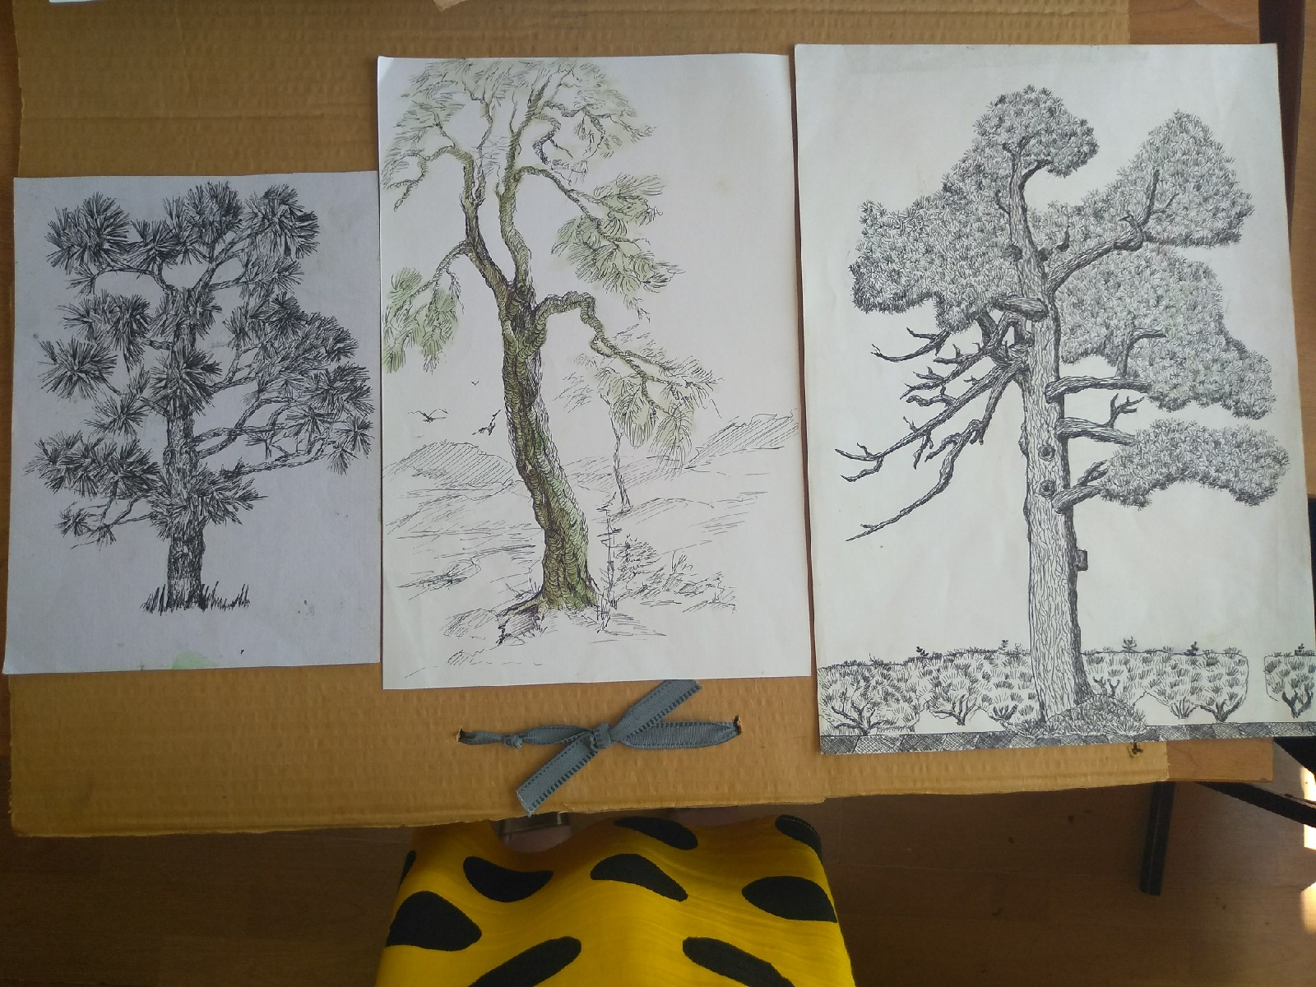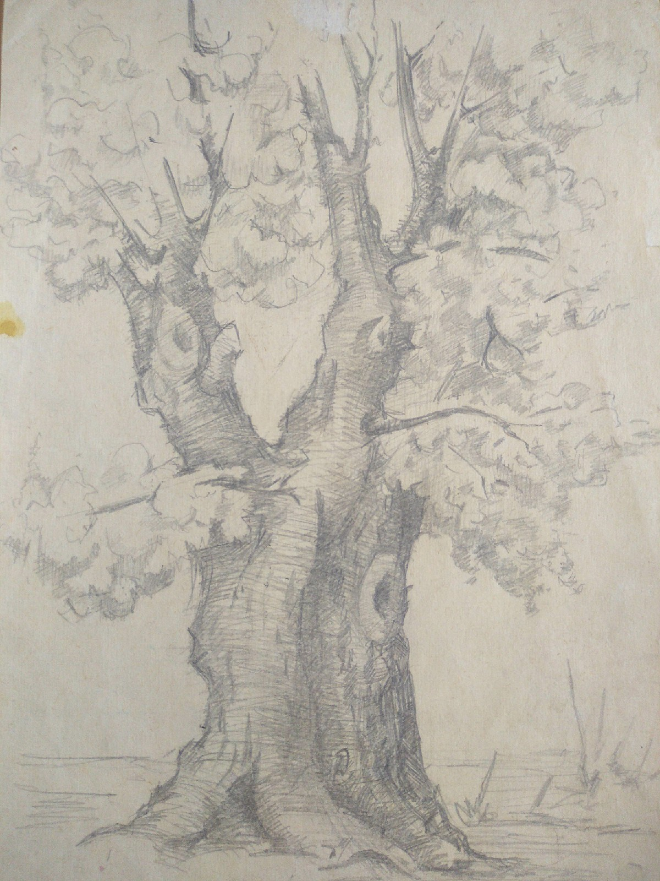
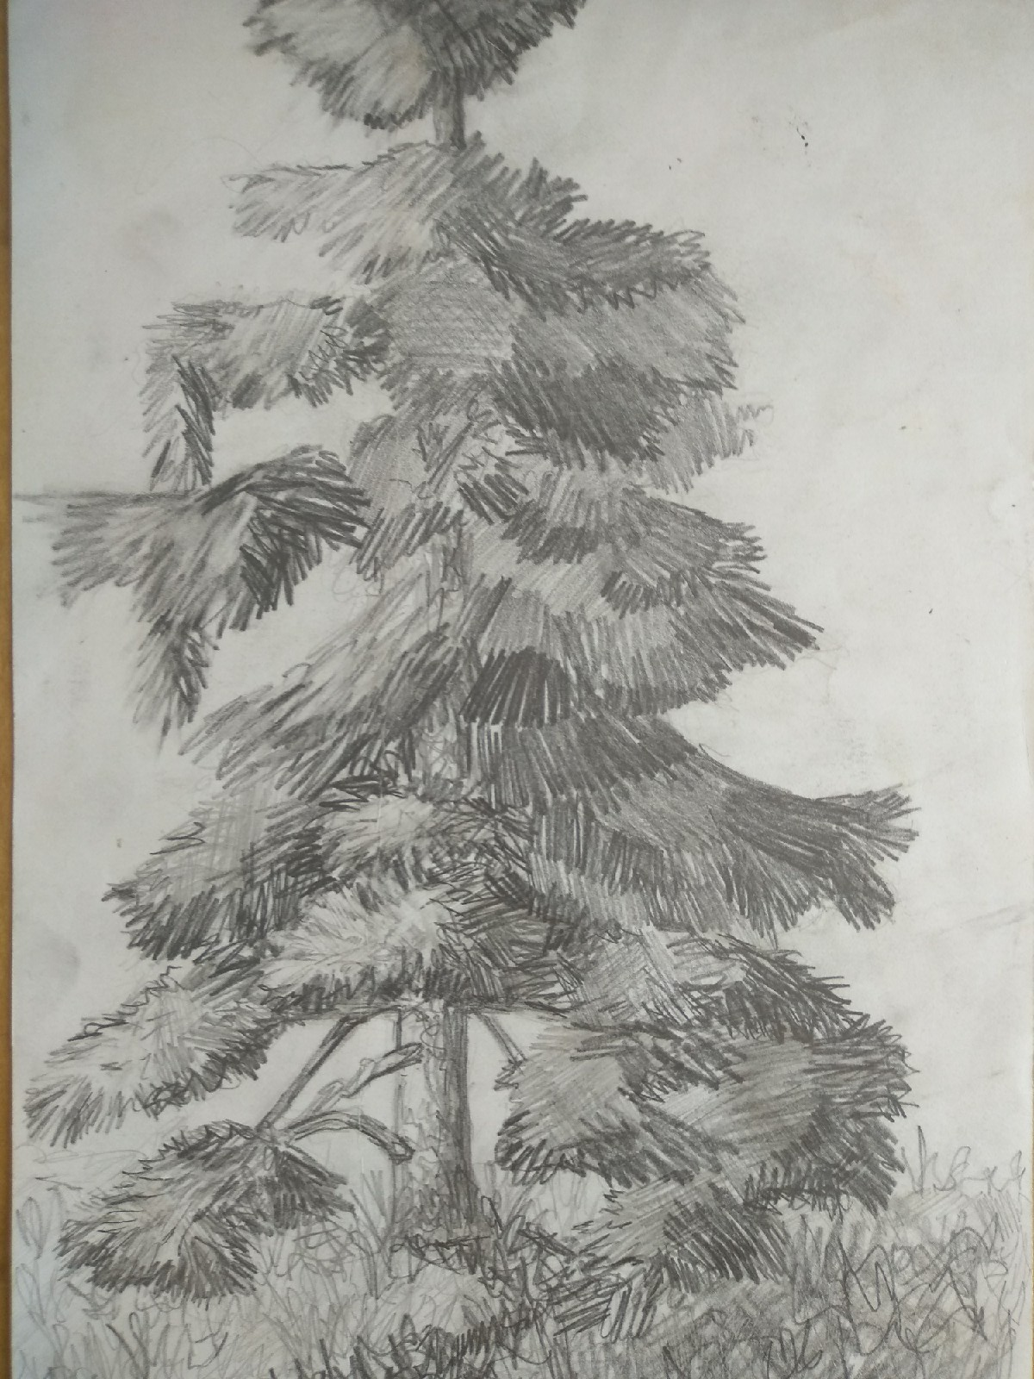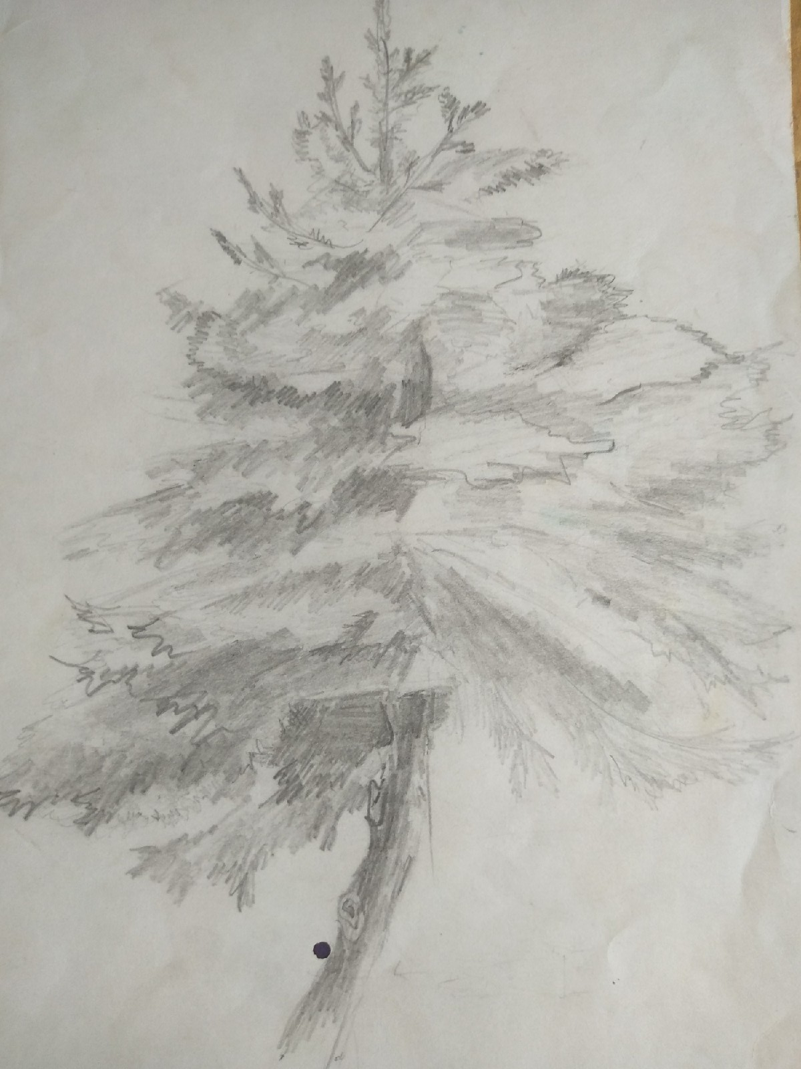

ПРИЛОЖЕНИЕ Б

Работы на тему: Архитектурные мотивы

